Кубік Андрій Сергійович
КН-923В
Лабораторна робота №6. Проектування GUI застосунків за допомогою
Windows Forms. Подієва модель та візуалізація даних.

Мета: Опанувати принципи побудови графічних інтерфейсів користувача (GUI) на платформі Windows Forms, вивчити подієву модель програмування та навчитися реалізовувати повноцінну взаємодію між візуальними елементами керування (Cools) та раніше розробленою бізнес-логікою проекту.

Теоретичний блок:
Теоретичне підґрунтя розробки GUI-застосунків на платформі .NET базується на подієво-орієнтованому підході, де логіка програми спрацьовує у відповідь на дії користувача, такі як натискання кнопок або вибір елементів у списку. Ключовим інструментом для роботи з даними в цій роботі став механізм Data Binding, який реалізується через зв'язку компонентів DataGridView та BindingSource. Це дозволяє налаштувати автоматичну синхронізацію: будь-які зміни в колекції об’єктів у коді миттєво відображаються в таблиці на екрані, що позбавляє необхідності вручну перемальовувати інтерфейс. Окрім візуалізації, важливу роль відіграє використання модальних діалогових вікон для введення даних та стандартних системних компонентів SaveFileDialog і OpenFileDialog. У поєднанні з технологією JSON-серіалізації це дозволяє перетворювати складні об'єкти в пам'яті на структуровані файли, забезпечуючи повноцінну роботу з файловою системою та можливість зберігати стан програми між її запусками.

Індивідуальне завдання:

- Підключення бізнес-логіки та проектування головного вікна
На першому етапі виконання роботи було здійснено інтеграцію розробленої ієрархії класів (Product, Laptop, Smartphone) та інтерфейсу IDisplayable у новий проект Windows Forms. Для забезпечення коректного відображення списку об'єктів у графічному інтерфейсі було використано компонент DataGridView, який підключено до колекції через механізм BindingSource. Це дозволяє реалізувати автоматичну синхронізацію даних між внутрішнім списком програми та візуальною таблицею.
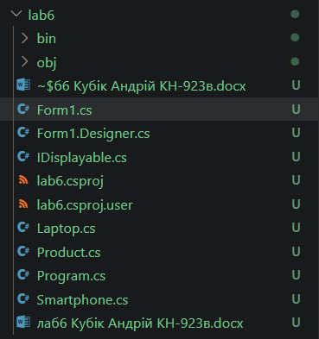
Рис. 1 — Актуальна структура проекту lab6 із підключеними моделями
Логіка зв'язування даних реалізована безпосередньо у конструкторі форми Form1. Створюється порожній список продуктів, який призначається джерелом даних для BindingSource, а той, у свою чергу, стає джерелом для таблиці. Такий підхід забезпечує автоматичне оновлення інтерфейсу при будь-яких змінах у колекції даних.
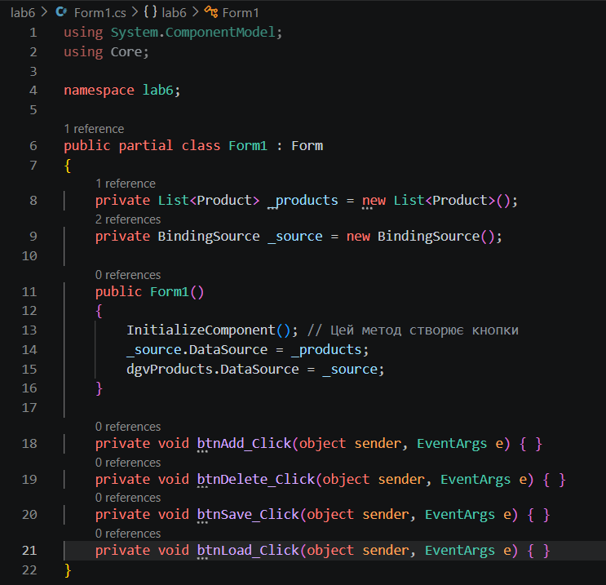
Рис. 2 — Реалізація механізму BindingSource у файлі Form1.cs
Дизайн головного вікна розроблений для зручного управління магазином. Він включає таблицю для перегляду товарів та панель інструментів із чотирма функціональними кнопками: «Додати», «Видалити», «Зберегти» та «Завантажити». Весь інтерфейс побудований з використанням контейнерів для автоматичного масштабування елементів.
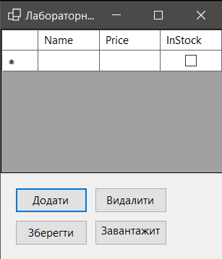
Рис. 3 — Візуальний інтерфейс головного вікна програми
Результатом виконання даного пункту є повністю працездатний каркас GUI-застосунку, який коректно відображає структуру даних у табличному вигляді та має підключені обробники подій для подальшої реалізації функціоналу.

- Проектування дизайну головної форми та панелі інструментів
На цьому етапі було розроблено візуальну частину головного вікна програми (клас Form1). Інтерфейс побудовано за принципом подієвої моделі, де користувач керує програмою через графічні елементи.
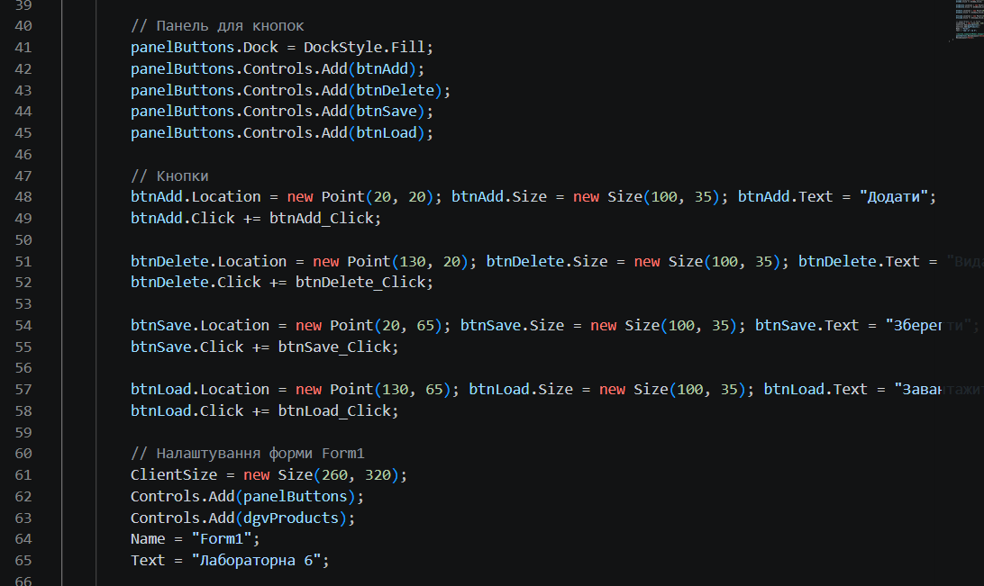
Рис. 4 — Програмне створення елементів керування у Form1.Designer.cs

- Реалізація виведення даних та налаштування автоматичного оновлення
Для відображення властивостей моделей у таблиці DataGridView було використано механізм BindingSource. Це дозволяє автоматично генерувати колонки таблиці на основі публічних властивостей класів Laptop та Smartphone
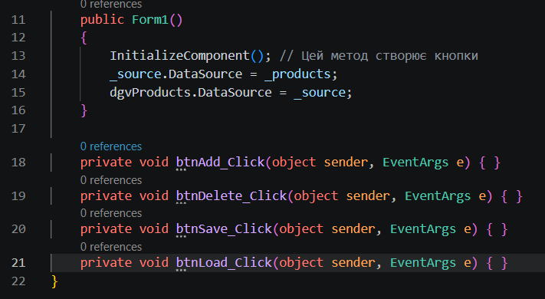
Рис. 5 — Налаштування механізму BindingSource для синхронізації даних
Результатом виконання цих пунктів є налаштований інтерфейс, який автоматично підхоплює структуру класів (Name, Price, InStock) і відображає їх у колонках таблиці відразу після запуску
- Створення форми редагування
Відповідно до індивідуального завдання було розроблено друге діалогове вікно EditForm, призначене для введення даних про нові об’єкти або редагування існуючих. Для реалізації інтерфейсу використано компоненти TextBox для текстових рядків та NumericUpDown для числових значень (ціна, ємність батареї).Особливістю форми є наявність компонента ComboBox, який дозволяє вибрати тип створюваного об’єкта (Laptop або Smartphone). Залежно від вибору, програма динамічно змінює призначення текстового поля для введення специфічних характеристик моделі.
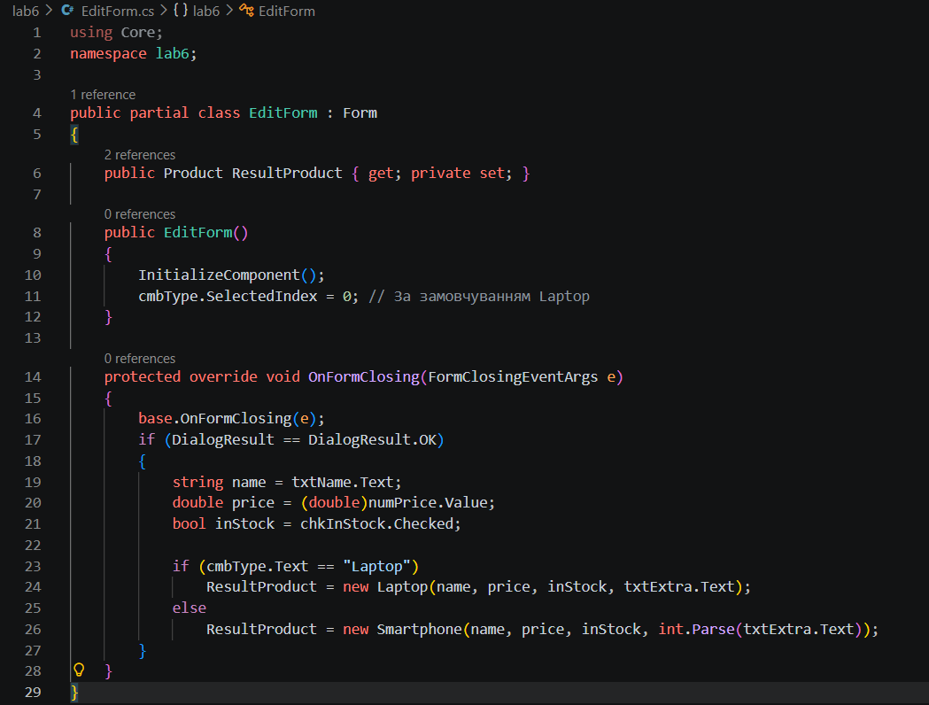
Рис. 6 — Програмна логіка створення об’єктів у діалоговому вікні
Результат роботи: при натисканні кнопки «Додати» на головній формі відкривається модальне вікно. Після заповнення полів та натискання «OK» об’єкт передається в основну форму і додається до колекції.
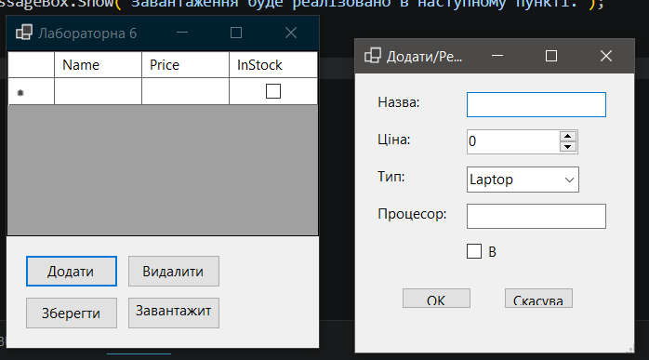
Рис. 7 — Зовнішній вигляд розробленого діалогового вікна EditForm

Пункту 5: Обробка подій та взаємодія з користувачем
У цьому розділі реалізовано подієву модель програмування (Event-driven programming), де управління програмою здійснюється через обробники подій (Event Handlers). Основна логіка зосереджена на взаємодії користувача з кнопками керування та отриманні зворотного зв'язку через діалогові вікна.
Кнопка «Додати»: При натисканні ініціюється подія Click, яка відкриває вікно EditForm у модальному режимі. Після успішного заповнення полів новий об’єкт автоматично додається до BindingSource, що забезпечує миттєве оновлення таблиці.
Кнопка «Видалити»: Реалізовано перевірку наявності виділеного рядка. Перед видаленням програма викликає спливаюче вікно MessageBox для підтвердження дії користувачем. Це запобігає випадковій втраті даних.
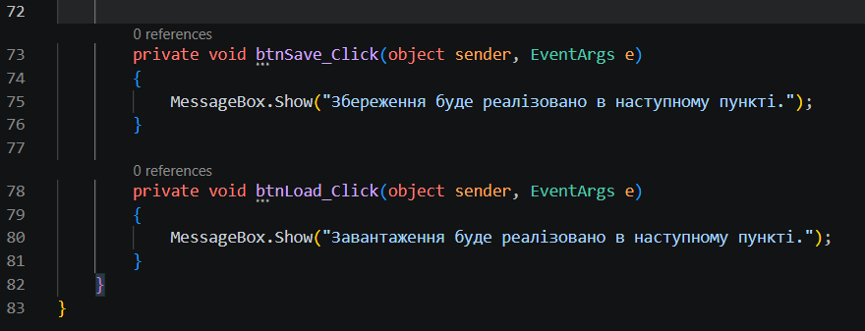
Рис. 8 — Програмна реалізація видалення об’єкта з перевіркою DialogResult
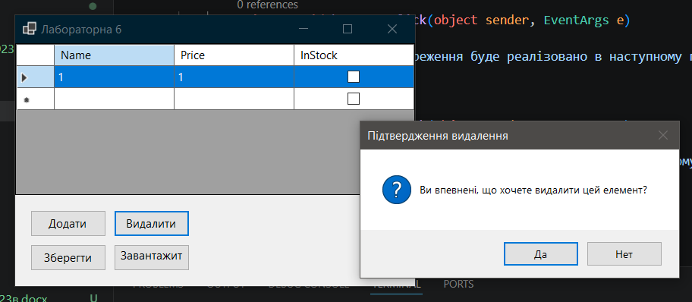
Рис. 9 — Візуальне підтвердження операції видалення через MessageBox
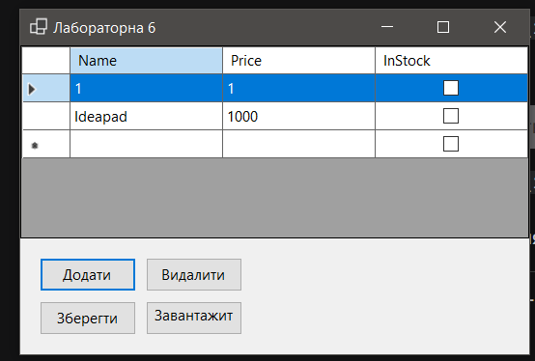
Рис. 10 — Відображення списку об’єктів у DataGridView після обробки подій

Пункт 6: Інтеграція файлової системи та робота з діалогами
На заключному етапі виконання роботи було реалізовано механізм довготривалого збереження стану об'єктів (персистенцію даних) шляхом інтеграції логіки серіалізації з Лабораторної роботи №5 у графічний інтерфейс.
Для забезпечення зручної взаємодії з файловою системою використано стандартні компоненти Windows:
SaveFileDialog: для вибору шляху збереження та назви JSON-файлу.
OpenFileDialog: для пошуку та відкриття раніше збережених файлів даних.
Збереження здійснюється шляхом серіалізації колекції _products у формат JSON. При завантаженні програма зчитує текстовий вміст файлу, десеріалізує його назад у список об'єктів та оновлює BindingSource за допомогою методу ResetBindings(), що дозволяє таблиці миттєво відобразити відновлені дані. Весь процес обгорнутий у блоки try-catch для запобігання аварійному завершенню програми у разі помилок доступу до файлів.
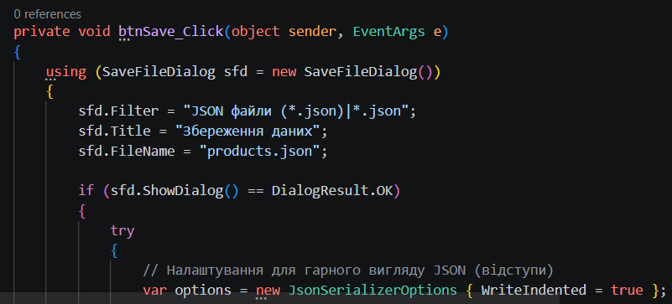
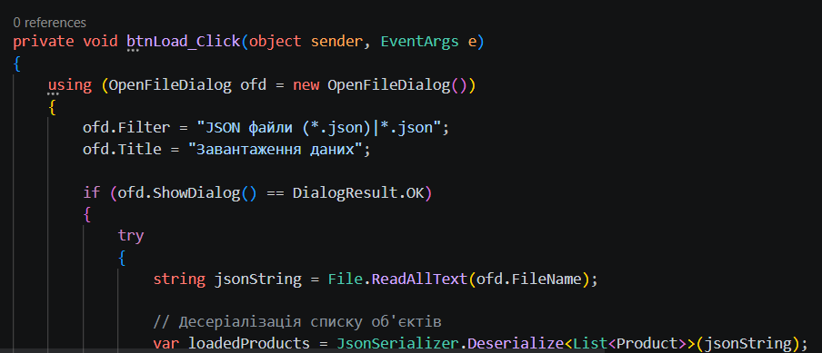
Рис. 11 — Програмна реалізація методів збереження та завантаження у файлі Form1.cs
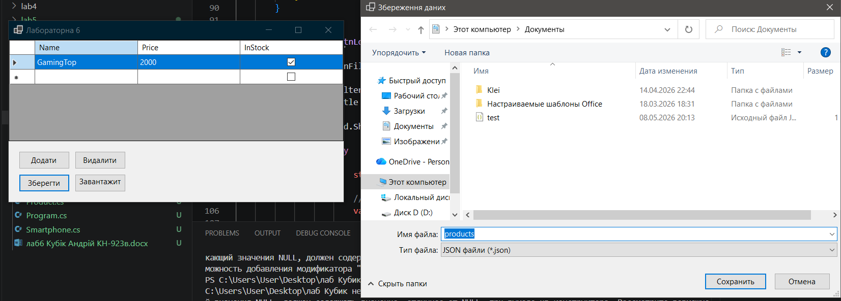
Рис. 12 — Робота з вікном вибору шляху для збереження даних
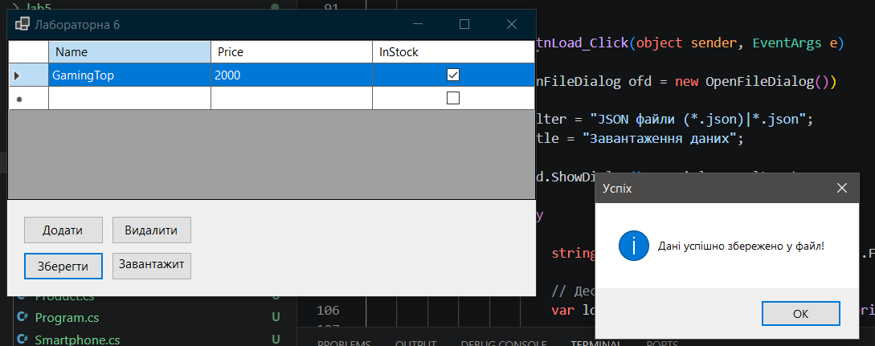
Рис. 13 — Підтвердження успішного експорту даних у JSON-файл
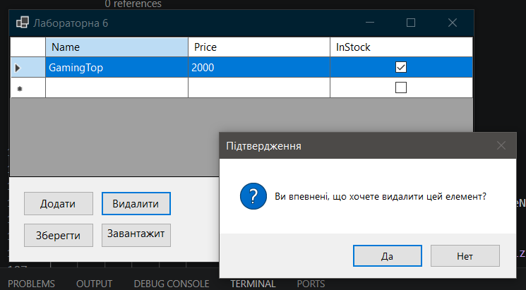
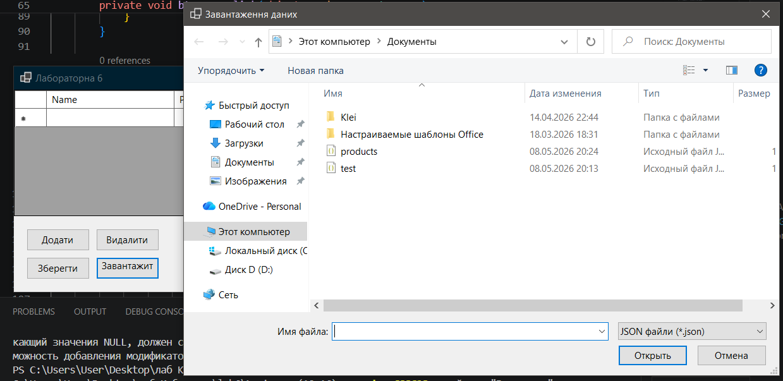
Рис. 14 — Використання діалогового вікна для пошуку та завантаження файлу
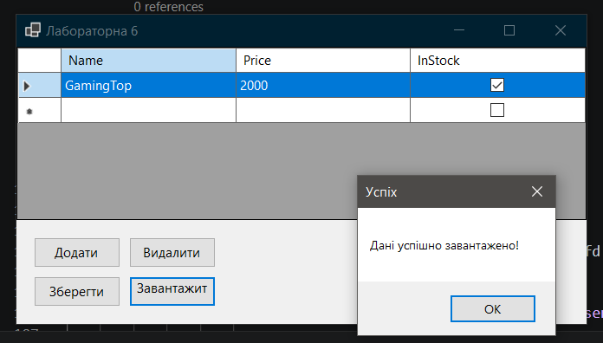
Рис. 15 — Результат успішного відновлення даних у таблиці DataGridView

Висновок:
Під час виконання цієї лабораторної роботи я на практиці розібрався, як інтегрувати складну ієрархію класів у графічний інтерфейс Windows Forms. Найважливішим етапом стало налаштування механізму BindingSource, який дозволяє автоматично синхронізувати дані між списком у коді та таблицею на екрані без зайвого ручного оновлення кожного рядка. Також я реалізував зручну взаємодію з користувачем: створив окреме діалогове вікно для додавання товарів, додав перевірку видалення через MessageBox та налаштував повноцінне збереження даних у файли JSON. У результаті я отримав готовий, стабільний застосунок, який не тільки коректно відображає дані, але й дозволяє працювати з ними в реальних умовах.

Відповіді на контрольні питання
- Що таке "часткові класи" (partial classes) і навіщо вони використовуються у WinForms?
Часткові класи дозволяють розділити визначення одного класу між декількома файлами. У WinForms це використовується для відокремлення коду: в одному файлі (Form1.cs) ти пишеш бізнес-логіку та обробники подій, а в іншому (Form1.Designer.cs) середовище автоматично генерує код для дизайну інтерфейсу. Це дозволяє уникнути хаосу в коді та запобігає випадковому видаленню візуальних компонентів при редагуванні логіки.
2. Поясніть роль параметрів sender та e у методі-обробнику події.
- sender — це об'єкт, який ініціював подію (наприклад, конкретна кнопка, на яку ти натиснув). Його можна привести до типу елемента керування ((Button)sender), щоб змінити його властивості.
- e — це об'єкт, який містить додаткові дані про подію. Наприклад, у подіях миші він містить координати курсора, а у подіях клавіатури — код натиснутої клавіші.
3. Чим відрізняється модальне вікно (ShowDialog()) від немодального (Show())?
- Модальне вікно (ShowDialog) повністю блокує взаємодію з основним (батьківським) вікном, поки користувач не закриє поточне. Це використовується для форм введення даних або налаштувань.
- Немодальне вікно (Show) дозволяє користувачеві вільно перемикатися між основним вікном та новим вікном, не закриваючи їх.
  - Як забезпечити автоматичне оновлення DataGridView при зміні даних у списку?
Для цього використовується посередник — компонент BindingSource. Він прив'язується до списку об'єктів. Коли дані змінюються, необхідно викликати метод _source.ResetBindings(false), який подає сигнал таблиці DataGridView про те, що дані оновилися і їх потрібно перемалювати. Також можна використовувати спеціальний тип списку BindingList<T>, який робить це автоматично.
5. Яка подія форми викликається першою: Load чи Activated? В чому різниця? Першою викликається подія Load.
- Load спрацьовує лише один раз — коли форма завантажується в пам'ять безпосередньо перед першим відображенням.
- Activated спрацьовує щоразу, коли вікно отримує фокус (наприклад, коли ти перемикаєшся між різними програмами і повертаєшся до своєї).
6. Навіщо використовувати властивість Tag в елементах керування? Властивість Tag — це універсальне поле типу object, у якому можна зберігати будь-яку додаткову інформацію, пов'язану з елементом. Наприклад, у Tag кнопки можна записати ID об'єкта, який вона повинна видалити, або посилання на цілий екземпляр класу. Це зручно, бо дозволяє не створювати додаткові змінні, а тримати дані "прив'язаними" до самої кнопки чи рядка таблиці.

